МУНИЦИПАЛЬНОЕ ОБРАЗОВАТЕЛЬНОЕ УЧРЕЖДЕНИЕ СРЕДНЯЯ ОБЩЕОБРАЗОВАТЕЛЬНАЯ ШКОЛА №39 ГОРОДА ТВЕРИ
Использование интерактивной доски как элемента здоровьесберегающей технологии

Выполнила Кузнецова Наталья Алексеевна учитель биологии МОУ СОШ №39, высшая категория
Тверь 2013 г.

Оглавление
Введение 2
Здоровьесберегающие технологии 3
Здоровьесберегающий потенциал школьного урока 4
Использование интерактивной доски 6
Примеры использования ИД на примере программы Smart Notebook 11с учетом здоровьесберегающей технологии и ФГОС. 8
Вывод 11
Используемые источники: 12

Введение
Начало XXI века характеризуется отчетливо выраженными явлениями глобализации и перехода от индустриального общества к обществу информационному. Под воздействием научно-технического прогресса повсеместно внедряются, в том числе и в школе, новые информационные технологии, которые предоставляют уникальные возможности для быстрого и эффективного развития как государства в целом, так и отдельно взятой личности. Одновременно с этим забота о здоровье становится приоритетной задачей государства.
Целью данной работы является рассмотрение использования интерактивной доски, как средства здоровосберегающей технологии
Задачи:
- Изучить особенности здоровьесберегающих технологии
- Исследовать основные методы применения интерактивной доски
- Исследовать применение интерактивной доски как элемента здоровьесберегающей технологии.

Информационные технологии с учетом здоровьесберегающих компонентов предоставляют возможность:
- рационально организовать познавательную деятельность учащихся в ходе учебного процесса;
- сделать обучение более эффективным, вовлекая все виды чувственного восприятия ученика в мультимедийный контекст и вооружая интеллект новым концептуальным инструментарием;
- построить открытую систему образования, обеспечивающую каждому индивиду собственную траекторию обучения;
- вовлечь в процесс активного обучения категории детей, отличающихся способностями и стилем учения;
- использовать специфические свойства компьютера, позволяющие индивидуализировать учебный процесс и обратиться к принципиально новым познавательным средствам;
- интенсифицировать все уровни учебно-воспитательного процесса.

Здоровьесберегающие технологии
Новый федеральный государственный образовательный стандарт основного общего образования впервые определяет такую составляющую, как здоровье школьников, в качестве одного из важнейших результатов образования, а сохранение и укрепление здоровья – в качестве приоритетного направления деятельности образовательного учреждения. Исследования ИВФ РАО позволяют проранжировать школьные факторы риска по убыванию значимости и силы влияния на здоровье учащихся:
- Стрессовая педагогическая тактика;
- Несоответствие методик и технологий обучения возрастным и функциональным возможностям школьников;
- Несоблюдение элементарных физиологических и гигиенических требований к организации учебного процесса;
- Недостаточная грамотность родителей в вопросах сохранения здоровья детей;
- Провалы в существующей системе физического воспитания;
- Интенсификация учебного процесса;
- Функциональная неграмотность педагога в вопросах охраны и укрепления здоровья;
- Частичное разрушение служб школьного медицинского контроля;
- Отсутствие системной работы по формированию ценности здоровья и здорового образа жизни (М.М. Безруких и др., 2002).
С позиции современных подходов к организации образовательного процесса обеспечение здоровосбережения осуществляется в результате соблюдения: норм техники безопасности и санитарных требований, нравственно-этических норм общения, ключевых требований к организации образовательного процесса вне зависимости от используемых педагогических технологий.
Важная составная часть здоровьесберегающей работы педагога - это рациональная организация урока. Показателем рациональной организации учебного процесса являются: объём учебной нагрузки, количество уроков и их продолжительность, включая время на выполнение домашних заданий.
Таким образом, здоровьесберегающая технология – это система мер по охране и укреплению здоровья учащихся, учитывающая важнейшие характеристики образовательной среды и условия жизни ребёнка, воздействующие на здоровье.
Главная задача реализации здоровьесберегающей технологии – такая организация образовательного пространства на всех уровнях, при которой качественное обучение, развитие, воспитание учащихся не сопровождается нанесением ущерба их здоровью.

Здоровьесберегающий потенциал школьного урока

Базовые  потребности  учащегося | Школьные  факторы риска | Здоровьесберегающая  деятельность педагога
Самоактуализация  (уважение к себе,  самоосуществление) | Ценности и цели «знаниевой» педагогики – обеспечить адаптацию к требованиям общества за счет:  • освоения учащимися предметно-дисциплинарных знаний, умений и навыков (результат обучения);  • освоения учащимися морально-нравственных норм (результат воспитания) | Ценности и цели личностно-ориентированной педагогики – создать условия для развития личности ребенка за счет:  • обеспечения личностного смысла образования (ориентация на потребности и интересы учащихся);  • деятельностного подхода к обучению (освоение способов деятельности);  • развития самостоятельности мышления (умения принимать собственные решения)
Уважение
(одобрение, благодарность, признание)

Общение  (привязанность, причастность к группе) | • репродуктивно-иллюстративный подход к обучению;  • монологический характер обучения | • кооперативное обучение (создание ситуаций обучающего взаимодействия учащихся);  • создание субъектных ситуаций деятельности учащихся (самодеятельности);  • диалогическое взаимодействие педагога и учащегося;
Безопасность  (физическая и психологическая) | •неадекватные возможностям учащихся методы обучения и уровень требований  • произвольное оценивание через отметку и словесную характеристику  • соревновательный характер обучения | •соответствие обучения возрастным особенностям учащихся  • индивидуально-дифференцированный подход к обучению  • безопасное оценивание (эффективная обратная связь)  • создание условий для оценочной самостоятельности учащихся  • доброжелательное, поддерживающее отношение учителя к учащимся  • организация отношений поддержки, сотрудничества, взаимопомощи между учащимися
Физиологические  (пища, отдых, движение, кислород) | • перегрузка  • гиподинамия  • неудовлетворительное состояние школьной среды | • соблюдение требований к объему учебной нагрузки (в т.ч. дом.заданий)  • рациональное чередование учебной нагрузки (учебный режим)  • обоснованное применение средств обучения, в т.ч. ТСО и ИКТ  • использование приемов психологической разгрузки, разгрузки органа зрения, динамических нагрузок  • соблюдение требований к состоянию учебных помещений (мебель, освещенность, воздушно-тепловой режим)

Можно выделить в структуре здоровьесберающей технологии следующие компоненты и критерии:
Компоненты технологии:
- Подготовка к уроку
- Санитарное состояние кабинета
- Состояние мебели
- Качество и эстетика наглядных пособий
- Цветовые гаммы (мебель, отделка стен)
- Структура урока
- приветствие
- опрос-самочувствие
- релаксация
- оздоровительные упражнения
- рефлексия
- прощание
Здоровьесберегающие критерии рациональной организации урока
- Плотность урока – не менее 60-70%
- Количество видов учебной деятельности (4 -7 работа с учебником, работа с карточками, работа у доски, решение заданий)
- Средняя продолжительность различных видов учебной деятельности (не более 10 минут).
- Частота чередования различных видов учебной деятельности- смена не позже чем через 7 минут.
- Количество видов преподавания не менее 3.
- Чередования видов преподавания не позже чем через 10-15 мин.
- Наличие на уроке метода беседы обсуждение дополнительных вопросов по теме
- Место и длительность применения ТСО – в соответствии с гигиеническими нормами.
- Поза учащихся-соответствующая нормам.
- Физкультминутки – две за урок состоящие из 3-5 повторов каждая. Комплекс упражнений динамических пауз.
- Психологический климат – сотрудничество, дружелюбие.
- Момент наступления утомленности учащихся определяется по снижению активности – не ранее чем через 40 мин.

Использование интерактивной доски
Одним из последних современных цифровых устройств является электронная интерактивная доска (далее ИД) - это сенсорная панель, работающая в комплексе с компьютером и проектором. ИД в совокупности с персональным компьютером дает новые возможности образовательному процессу, а именно интерактив, мультимедиа, моделинг, коммуникативность и новый уровень производительности. К компьютеру, а, следовательно, и к интерактивной доске, может быть подключено любое дополнительное цифровое оборудование: микроскоп, цифровой фотоаппарат или видеокамера (со всеми отображенными материалами можно работать прямо во время урока).
Интерактив – это поочередное взаимодействие сторон (от передачи информации до произведенного действия), где как стороны выступают учитель, ученик и используемый цифровой образовательный ресурс. Каждое действие или реакция участников взаимодействия отражается на доске, доступно для рассмотрения, осознания и обсуждения всеми участниками образовательного действа.
Мультимедиа – это представление объектов и процессов не традиционным текстовым описанием, но с помощью фото, видео, графики, анимации, звука, т.е. в комбинации средств передачи информации. ИД выводит свойство мультимедийности на качественно новый уровень, включая в процесс восприятия «многосредовой» информации не одного человека (как в случае работы ученика с ПК), а весь коллектив обучающихся, что более удобно и целесообразно для последующего процесса обсуждения и совместной работы.
Коммуникативность – это возможность непосредственного общения участников образовательного процесса, оперативность диалога, контроль за состоянием процесса. Другая сторона коммуникативности - возможность оперативной передачи информации каждому участнику образовательного процесса, что более применимо в случае с интерактивным устройством.
Моделинг – имитационное моделирование реальных объектов или процессов, явлений, а также имитация посредством компьютера взаимодействия пользователя с реальным миром, т.е. тренинг поведения, моделирование действий человека. Моделинг реализуем при помощи интерактивной доски, но только при наличии соответствующего цифрового образовательного ресурса. В данном случае возможности доски делают процесс работы с моделью при помощи персонального компьютера не достоянием одного человека, а открывают этот процесс для группы соучеников, предоставляя возможность как индивидуального, так и коллективного взаимодействия с моделью, обсуждения ее работы и получившихся результатов.
Производительность в контексте использования компьютера означает автоматизацию нетворческих рутинных операций. Это и инструменты поиска информации, доступ к распределенным базам данных, возможность быстрой переконфигурации материала и т.д. Говоря о производительности, можно сказать, что эта характеристика – прерогатива персонального компьютера. Но при работе с коллективом обучающихся, именно интерактивная доска на первых этапах позволяет повысить производительность процесса обучения, за счет одновременной работы со всем коллективом в целом, рассматривая наиболее важные для всех учащихся моменты. ИД, подключенная к компьютеру и проектору, позволяет показывать видео, слайды, схемы, формулы и графики, наносить специальным маркером различные надписи и пометки, исправлять тексты и так далее. По заданным программам интерактивная доска переключается на уроки, скажем, математики (с ее символами и набором линеек, транспортиров и так далее), географии (с географическими картами), правописания (показ правильной графики букв и цифр), биологии, химии и другие школьные предметы.
Использование интерактивной доски способно оптимизировать учебный процесс, выполнять здоровосберегающую функцию с учетом санитарно-гигиенических требований.

Примеры использования ИД на примере программы Smart Notebook 11с учетом здоровьесберегающей технологии и ФГОС.
Программа Smart Notebook 11позволяет организовать урок с высокой интенсивностью работы, с быстрой сменой разных форм деятельности и на разных этапах урока.
Каждый прием образовательной деятельности (с точки зрения ФГОС) обучающихся должен строиться по следующей схеме:
Поставить  учебную  задачу  (задание) |  | Организовать  деятельность  обучающихся с  информационными источниками |  | Проверить выполнение |  | Обеспечить формулировку вывода  обучающихся
 | → |  | → |  | →
Задание  (вопрос) |  | Индивидуальная, в парах, в группах |  | Промежуточный контроль |  | Рефлексия

Постановка учебной задачи:
Беседа:
Что выгодно для растений? Почему?
Какое определение вы дали бы этому рисунку?
Затем проверка определения по учебнику.
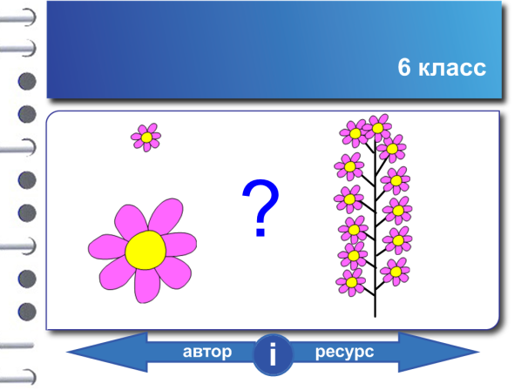

Беседа:
Кто лишний? Почему? Какую группу организмов будем изучать, что хотелось бы узнать?
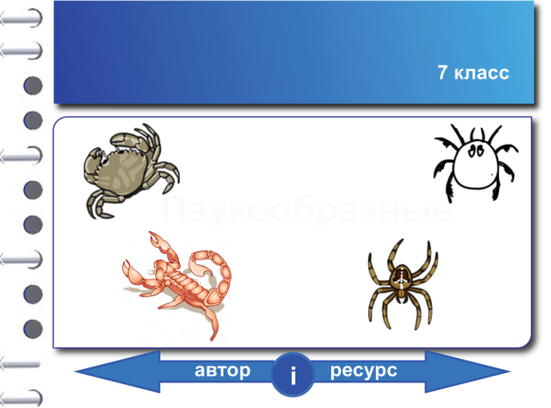

Организация деятельности обучающихся с информационными источниками
Найти ошибки
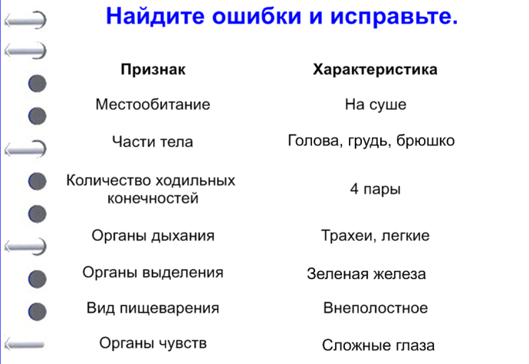

Заполнение таблицы
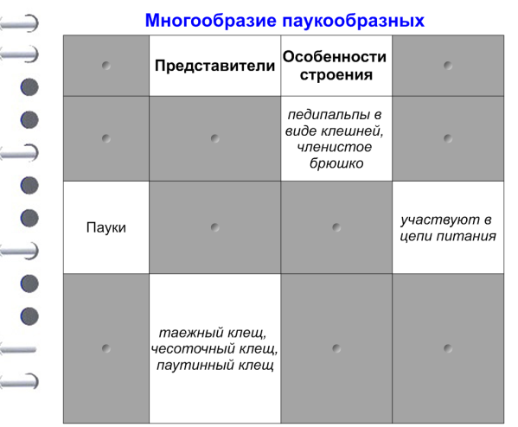

Проверка выполнения
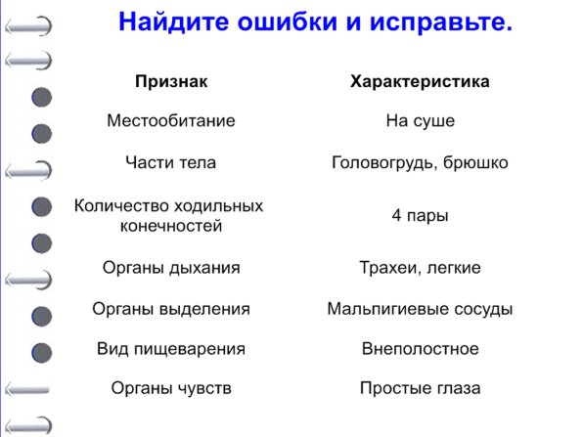
Особенность ИД, можно очень быстро организовать проверку, на пример для предыдущих заданий
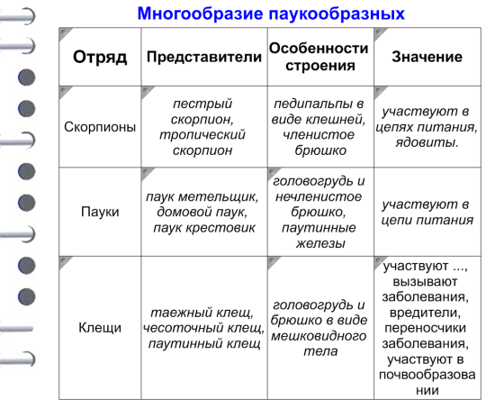

Проверка строения «активные точки». Нужно за определенное время, правильно нажать на «активные точки»
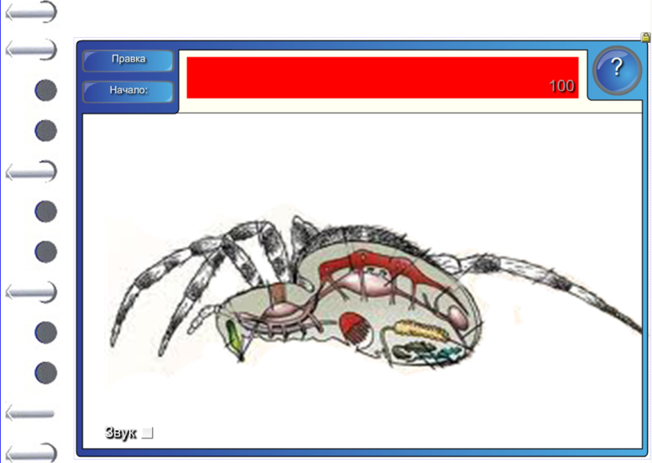

Кроссворд

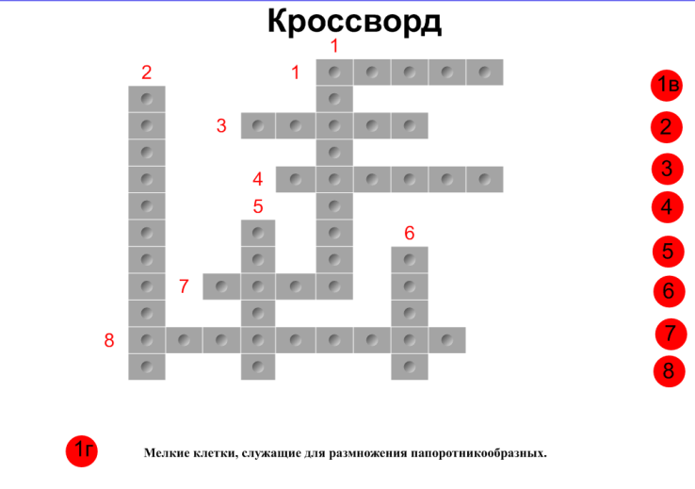

Чтение текста со вставкой пропущенных слов и сразу же проверка
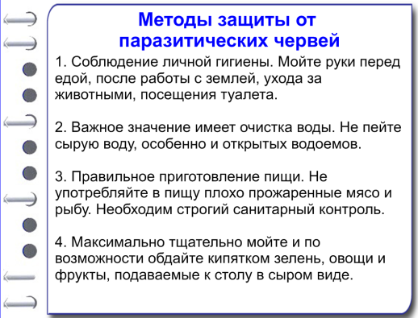
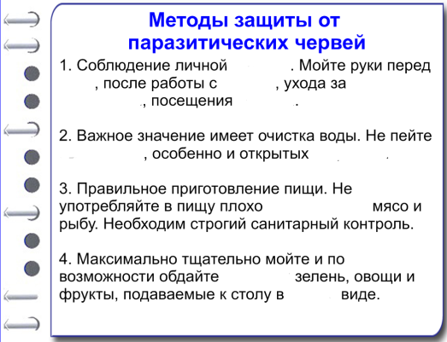

Викторины, тесты и многие другие приемы с помощью LAT 2.0 коллекции.
Рефлексия
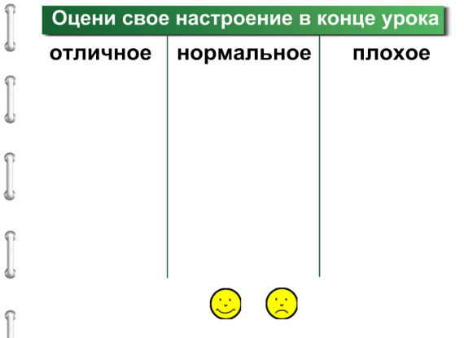
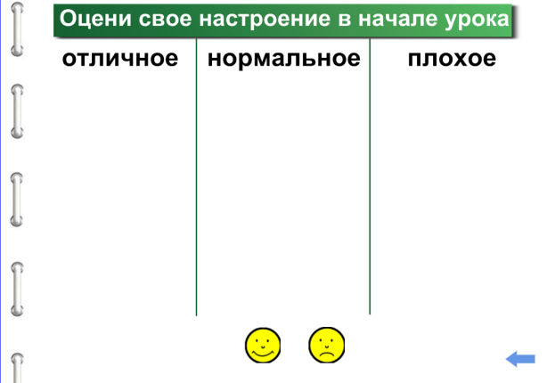

Вывод
Таким образом, использование ИД на уроке позволяет экономить время для выполнения оздоровительных минуток, за счет быстроты смены видов деятельности, позволяет быстро осуществить проверку и сделать это в интересной форме. Позволяет учитывать разные типы восприятия информации у учащихся. Для визуалов это красочная информация, аудиалы прослушают эту же информацию, а кинестетики в процессе интерактива так же поработают с информацией. ИД позволяет активизировать деятельность учащихся, что так же является одним из компонентов здоровьесберегающей технологии. Повышается концентрация внимания, улучшается понимание и запоминание материала. ИД выводит взаимодействие учащихся с преподавателем на новый уровень. Перед классом, работая с доской, стоит один человек, а благодаря ее размерам участниками разворачивающегося процесса чувствуют себя все. Интерактивная сущность электронной доски и возможности поставляемого в комплекте программного обеспечения позволяют устраивать в учебном кабинете мероприятия, в которых участвуют все присутствующие. Использование интерактивной доски предъявляет особые требования к созданию в учебных помещениях комфортных условий для восприятия информации. Педагог, использующий в своей практике интерактивную доску, должен обладать представлениями об эргономических требованиях к оформлению экранной информации (размер и гарнитура шрифта, цветовые решения, сочетание шрифта и фона и др.).

Используемые источники:
- Журнал «Завуч для администрации школ» 2013 №3 «Требования ФГОС к управлению уроком» стр.88-100
- Журнал «Директор школы» 2010 №4 «Интерактивная доска: вопросы безопасного поведения»
- Естествознание в школе. №5, 2005. с.50-56 «Здоровосберегающая деятельность учителя»
- Применение интерактивной доски в образовательном процессе информационные и коммуникативные технологии http://do.gendocs.ru/docs/index-769.html

